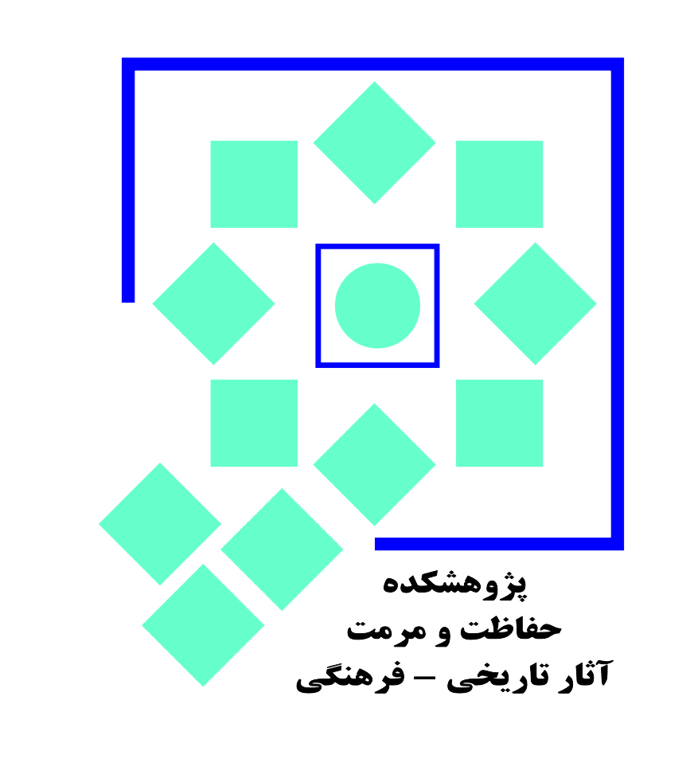

کارگاه ساخت سفال زرین فام

فرهیخته گرامی
در پی برگزاری رویداد تخصصی سفالینه های زرین فام (1) کارگاهی دو روزه با موضوع آشنایی با مباحث تئوری و عملی ساخت سفال زین فام برگزار می گردد.
علاقمندان به شرکت در کارگاه مذکور می توانند حداکثر تا تاریخ 23 بهمن ماه نسبت به تکمیل و ارسال فرم پیوست به همراه رزومه و رسید واریز وجه نسبت به قطعی کردن ثبت نام خود اقدام نمایند. بدیهی است با توجه به محدودیت ظرفیت پذیرش کارگاه، الویت با کسانی است که مدارک خود را زودتر به دبیرخانه ارسال و اعلام وصول دبیرخانه را دریافت کرده اند.

- کارگاه بنا بر برنامه ریزی انجام شده در روزهای پیاپی بعد از نشست علمی و در روزهای 29 و 30 بهمن برگزار خواهد شد.
نکته:(بدلیل برگزاری مرحله پخت در فضای باز در صورت نامساعد بودن هوا امکان تغییر تاریخ وجود خواهد داشت.)
- پس از پايان کارگاه آموزشی، گواهي شرکت در کارگاه براي شرکت کنندگان صادر خواهد شد.
- هر هنرجو در پایان دوره سفال زرین فام دست‌ساخته خود را به یادگار خواهد داشت.
- هزینه ثبت نام در کارگاه 300 هزار تومان و برای دانشجویان و همکاران پژوهشگاه 250 هزار تومان می‌باشد.
- کلیه هزینه های مواد و لوازم مورد نیاز در کارگاه به علاوه پذیرایی ساده در دو روز برای شرکت کنندگان به عهده برگزار‌کننده می‌باشد.
- در صورتی که به نمایندگی از سازمان یا دانشگاه خود در کارگاه شرکت می‌کنید در قسمت نوع ثبت نام ، نام موسسه را قید نمایید و نامه معرفی/ کارت دانشجویی خود را به همراه سایر مدارک ارسال نمایید، غیر این صورت عبارت آزاد را قید نمایید.
- شرکت کننده آزاد
- دانشجو ............................................................
- همکار ............................................................

*خواهشمند است مبلغ هزینه شرکت در کارگاه را به شماره حساب 2172629002004 به نام وجوه تمرکز درآمد اختصاصی پژوهشگاه میراث فرهنگی و گردشگری نزد بانک ملی شعبه حج و زیارت واریز و سپس فرم ثبت نام و تصویر فیش واریزی از طریق فکس 66736585-021 و ایمیل zarinfam_rcccr@yahoo.com ارسال فرمایید و اعلام وصول آن را به دبیرخانه رویداد از طریق شماره 66736584-021 دریافت نمایید.

فرم ثبت نام شركت در کارگاه ساخت سفال زرین فام

محل عکس

لطفاً فرم را به صورت كاملاً دقيق و خوانا تكميل نماييد .

فرم ثبت نام شركت در اولین کارگاه تخصصی ژنتیک در حوزه میراث فرهنگی

1- نام : ....................................................

2- نام خانوادگي : ..................................

3- شماره شناسنامه : ..........................

4- نام پدر : ...........................................

5- محل صدور شناسنامه:
6- كد ملي : .................................................

7- آخرين مدرك تحصيلي:
ليسانس ◻ فوق ليسانس◻ دكترا◻ دانشگاه محل تحصیل :
8- رشته تحصیلی:
9- تلفن تماس مستقيم : همراه :
-10 نشانی پست الکترونیکی:
11- شرکت: سمت:
12- نشانی محل كار :
13- نشانی منزل :
نام و نام خانوادگی:
امضاء:

اطلاعات فیش واریزی :

این اطلاعات به صورت کامل تکمیل گردد | مبلغ فیش | شماره فیش | تاریخ فیش | تاریخ تحویل | درصد تخفیف

